台北縣介壽國小書香滿校園閱讀活動教學設計
適用  年級 | 低年級 | 書名 | 到菜園找小動物 |  | 設計者 | 杜佳欣
適用  年級 | 低年級 | 作者 | 羅麗容 |  | 教學總節數 | 1節
書籍資料 |  | ISBN | 957-02-3024-x |  | 館藏編號 | 介壽國小007191
 |  | 圖書印刷資料 |  | ■ 圖畫書 □繪本 □中文書 □正體 □簡體
分段能力指標 |  |  |  |  | 教學目標
A-1-2-4-2利用注音符號，美讀課文  B-1-2-4-3聆聽故事，思考故事內容  B-1-2-1-2聆聽故事不插嘴，並聽懂故事內容  B-1-2-10-7仔細聆聽，並正確的回答  C-1-1-1-3用清晰、正確的語句說話 |  |  |  |  | 1.認識文章中的動物與環境生態  2.學習尊重其他動物的生命  3.學習與大自然中的生命共存
統整連結  相關領域 |  | 語文、生活領域 |  |  | 六大議題 | 人權、環境教育
故事內容簡介  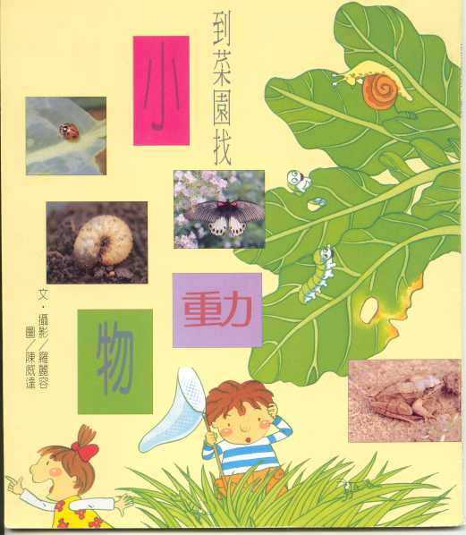 |  | 菜園裡種了很多可以吃的植物，有很多小動物來這裡找食物，是觀察小動物的好場所。  菜葉上、花瓣上、地面上、枯樹枝、樹幹下、落葉下、泥土裡…都是觀察小動物的好地方。  小心喲！觀察時要不說話，慢慢的走，小動物才不會被嚇跑。  由書中內容可以啟發孩子，尊重生命，愛惜生命，更應該了解「天生我才必有用」。
教學活動流程
- 教學引導  教師提問  本書書名名叫做「到菜園找小動物」，小朋友先想一想小動物怎麼會到菜園裡活動。  - 教學重點  內容導讀  分組唸完故事，先解說語詞等，再解說文章內容。  - 重點總結:菜園裡有許多小動物，讓我們好好地、不妨礙牠的方式去觀察，說不定會讓大家有意外的收穫喔!  - 問題引導  請全班唸出本書最後的問題，再從文章中找尋答案。  5. 完成蟲蟲學習單 |  |  |  |  |  |  | 備註說明
下接學習單

到菜園找小動物學習單
班級：______年______班 座號：_____ 姓名：________________
一.請在右邊畫上自己
喜歡的蟲蟲。

二.你是在菜園中的什麼地方發現
這隻蟲蟲的呢？

三.牠有沒有頭？頭上有哪些構造？

.四.牠有沒有腳？幾隻腳呢？

五.牠靠什麼運動呢？

六.你還觀察出這隻蟲蟲的哪些行為呢？

